4.4 Histogram manipulation

1.What is the histogram of an image?
The histogram of an image is a discrete function that counts how many pixels have a particular grey value.
বাংলা ব্যাখ্যা
Histogram হলো একটি graph যা দেখায়:
একটি image-এ কোন grey value কতবার এসেছে।

2.When is it necessary to modify the histogram of an image?
If an image does not show enough details, it may be because pixel grey values are very similar.
বাংলা
যদি image-এ detail দেখা না যায়, তার কারণ হতে পারে:
pixel-গুলোর grey value খুব কাছাকাছি।
PDF-এ page-1-এ একটি example আছে যেখানে:
- bad image → narrow histogram
- good image → wide histogram
অর্থাৎ histogram যত spread হবে, image তত clear হবে।
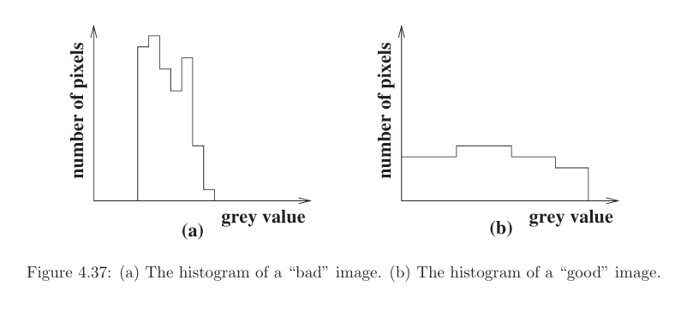

3.How can we modify the histogram of an image?
Question: How can we modify the histogram of an image?
Answer (English):
The histogram of an image can be modified by histogram stretching, where the grey values of the image are mapped from the original range ((g_{min}, g_{max})) to a wider range such as ([0, G-1]). This spreads the grey levels and improves the image contrast.
Answer (বাংলা):
একটি image-এর histogram পরিবর্তন করা যায় histogram stretching ব্যবহার করে। এতে image-এর grey value গুলোকে তাদের মূল range ((g_{min}, g_{max})) থেকে একটি বড় range যেমন ([0, G-1]) এ map করা হয়। এর ফলে grey level ছড়িয়ে পড়ে এবং image-এর contrast বৃদ্ধি পায়।

